Đặc tả hệ thống ECG CNN1D trên FPGA (v2)

1. Mục tiêu và phạm vi
Trong 3 tuần, nhóm chạy model CNN Lite INT8 đã đóng băng trên bộ tăng tốc Conv1D đã có, nạp lên bo DE10-Lite. Kết quả phần cứng phải khớp golden Python từng bit, và nhóm demo phân loại beat N/S/V/F trên các bản ghi MIT-BIH DS2 phát lại qua UART.
Tên đề tài: Phân loại rối loạn nhịp tim từ ECG một kênh bằng CNN 1D lượng tử hóa INT8, triển khai trên bộ tăng tốc systolic array FPGA.
Trong phạm vi v2 | Ngoài phạm vi (hướng phát triển)
Model Lite đã đóng băng, không train lại | Train lại hoặc đổi kiến trúc model
4 block conv (conv, bias, shift, ReLU, MaxPool) và tổng GAP chạy trên FPGA | GAP/FC1/FC2/argmax trên phần cứng
Tiền xử lý số nguyên (lọc, Pan-Tompkins, z-score, RR) và FC chạy trên PC | RISC-V SoC điều khiển qua MMIO
PC gửi z_q xuống FPGA, FPGA trả tổng GAP qua UART | Micro-compiler ONNX sinh descriptor
Nạp weight và cấu hình lớp tĩnh vào ROM | DMA, double buffer chồng load và compute
Đo latency, tài nguyên, Fmax trên DE10-Lite | AFE thật (AD8232 vào ADC của MAX 10)

Khác gì so với spec v1
Hạng mục | Spec v1 | Spec v2
Model | "CNN 1D nhỏ" chưa chốt | Lite 16/32/64/64, k 7/5/3/3, 23.408 B, 1,61M MAC/beat
Lượng tử | INT8 có scale + zero-point, requant bằng bộ nhân | Scale lũy thừa 2 theo kênh, zero-point 0, requant = dịch phải làm tròn
Lớp | 5 lớp AAMI | 4 lớp N/S/V/F (bỏ Q)
Bộ điều khiển | RISC-V + MMIO + compiler | Sequencer FSM + ROM cấu hình, PC làm host
Bo mạch | Chưa chốt | DE10-Lite (MAX 10 10M50DAF484C7G)
Tiêu chí xong | Theo giai đoạn | 4 cổng nghiệm thu đo được (mục 7)

2. Hiện trạng
Phần ML và golden đã xong. Lõi Conv1D của accelerator chạy đúng trên mô phỏng. Còn thiếu phần nối hai bên: hậu xử lý sau conv, chạy nhiều lớp liên tiếp, UART và top của bo. Số liệu lấy từ tài liệu nhánh dev và lần chạy ModelSim ngày 17/10/2026.
Khối | Vị trí | Tình trạng | Bằng chứng
Dữ liệu, chia DS1/DS2 theo bệnh nhân | repo dev, python/data/ | Xong | DS2 khóa bằng ECG_ALLOW_DS2, chỉ đánh giá 1 lần
Pan-Tompkins số nguyên | python/dsp/pan_tompkins.py | Xong | DS2: Se 99,753%, +P 99,682%
Lọc 0,5–40 Hz Q20, z-score, RR số nguyên | python/quant/pipeline_int.py | Xong | Bản stream trùng bit với bản offline trên 1.306 beat
Model Lite INT8 | python/quant/int8.py, lite_int8.npz | Xong, đã đóng băng | DS2 macro-F1 0,603; VEB Se 92,3% / +P 94,0%; SVEB Se 71,4% / +P 40,8%
Golden vectors, weights.h | export/ | Xong | int_forward_trace lưu mọi tầng trung gian
Giao thức UART thiết bị → PC | docs/uart_protocol.md, live_monitor.py | Xong (thiết bị đang là bản giả lập) | CRC-16, kiểm digest
PE, systolic array 3×3 INT8, cộng dồn 32 bit | AI_Chip/pe_array.v | Xong | Fmax 151,9 MHz trên Cyclone IV, 4.767 LE
AGU Conv1D, SRAM ping-pong, tile top | conv1d_tile_top.v | Xong | tb_conv1d_tile_top: 41/41 PASS
Layer controller (lặp tile) | conv1d_layer_controller.v | Xong nhưng chạy riêng, chưa nối tile top | tb_conv1d_layer_controller: 95/95 PASS
Hậu xử lý (bias, shift, ReLU, pool, ghi về SRAM) | — | Chưa có
Sequencer chạy cả mạng, ROM weight, UART RTL, top cho DE10-Lite | — | Chưa có
Hạn chế đã biết của accelerator:
- FIFO feeder sâu 16, trong khi tile phải load hết rồi mới compute. Loader ghi vào FIFO không kiểm tra cờ full, nên K > 16 sẽ mất dữ liệu mà không báo lỗi. Testbench mới chỉ thử K = 3.
- AGU không hỗ trợ padding.
- Loader nạp tuần tự khoảng 3 chu kỳ/phần tử, nên mỗi tile tốn khoảng 10·K + 20 chu kỳ (đo ngày 17/10).
- Project Quartus chưa có .sdc, và Quartus trên máy chưa cài gói thiết bị MAX 10.

3. Kiến trúc và phân chia PC / FPGA
FPGA chỉ chạy phần nặng: 4 block conv chiếm 99,9% số MAC. PC dùng lại code số nguyên đã trùng bit ở nhánh dev cho tiền xử lý và phần FC (~2,3k MAC). Cách chia này không cần RISC-V trong 3 tuần.
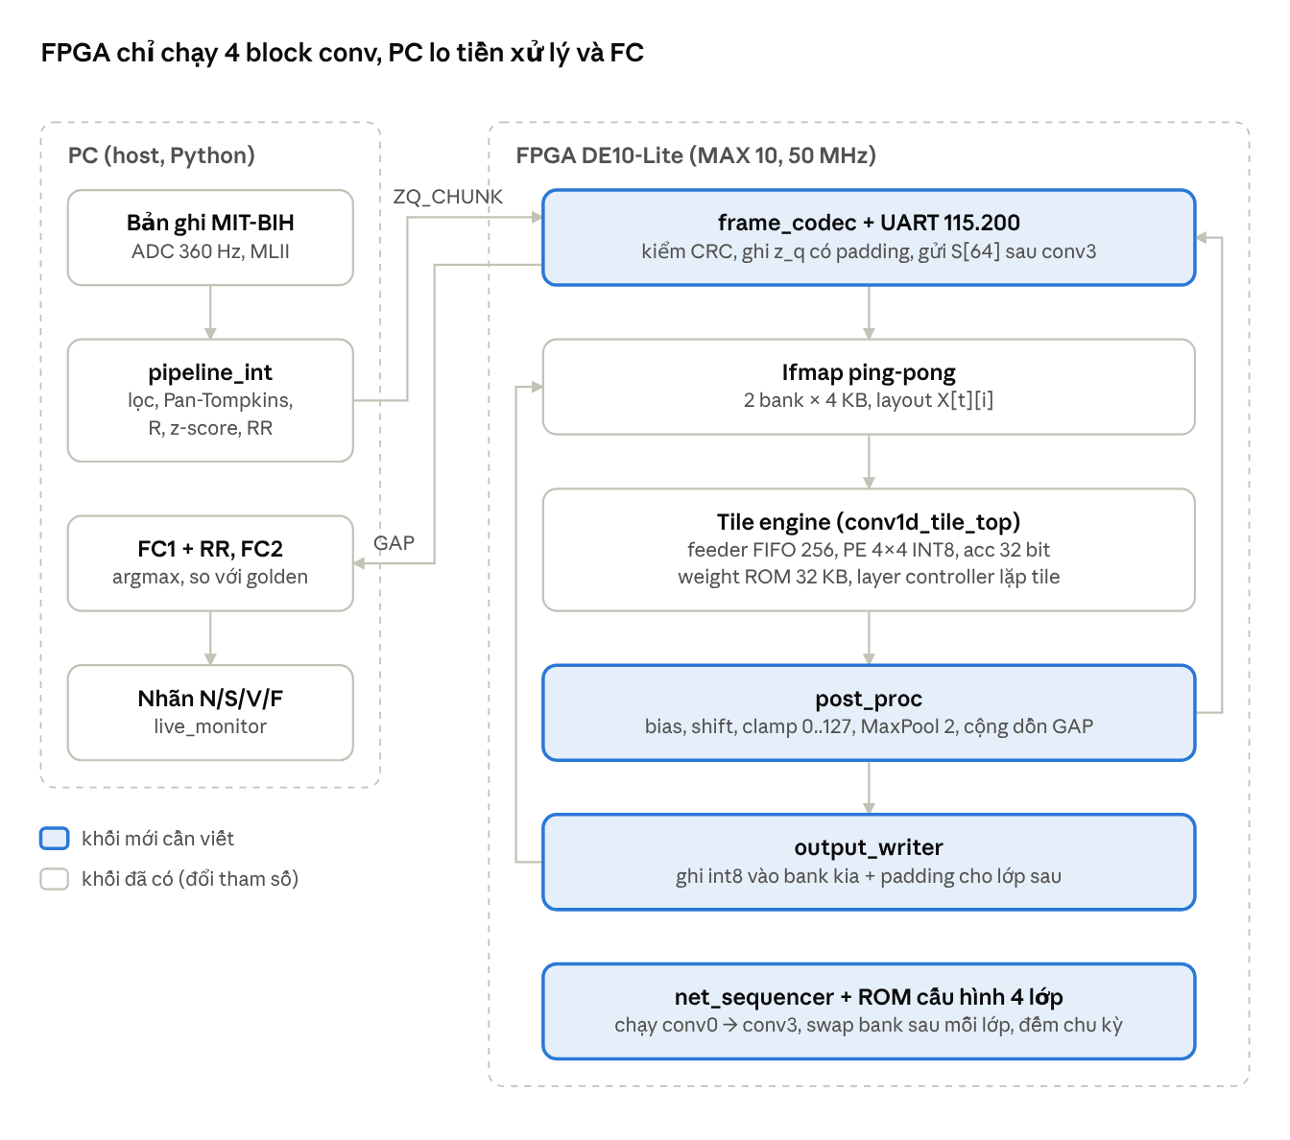
kiến trúc v2 · PC host, FPGA chạy conv0–conv3
Vòng bên trái: sau mỗi lớp, output_writer ghi vào bank kia rồi swap, để bank đó làm đầu vào cho lớp sau. Vòng bên phải: sau conv3, 64 tổng GAP được gửi về PC qua frame GAP.

4. Model Lite INT8 (đã đóng băng)
Phần cứng chạy 4 block conv và tổng GAP của model results/2026-10-15_581b4c74_final_A5_svdb_n25_lite_e3/lite_int8.npz. Đầu ra phải trùng int8.py::int_forward_trace từng bit. Không được thay đổi model hay tham số.
Lớp | Vào (Cin × L) | k | K = k·Cin | Ra (Cout × L) | Pool | Ghi về SRAM | Shift theo kênh | MAC
conv0 | 1 × 360 | 7 | 7 | 16 × 360 | 2 | 16 × 180 | 7..10 | 40.320
conv1 | 16 × 180 | 5 | 80 | 32 × 180 | 2 | 32 × 90 | 7..9 | 460.800
conv2 | 32 × 90 | 3 | 96 | 64 × 90 | 2 | 64 × 45 | 7..9 | 552.960
conv3 | 64 × 45 | 3 | 192 | 64 × 45 | — | tổng GAP 64 × int32 | 8..10 | 552.960
Số mũ activation: đầu vào z_q là 4 (giá trị = q · 2^−4, có dấu, ±127). Đầu ra conv0 là 2, đầu ra conv1–3 là 3. Sau ReLU, activation luôn nằm trong 0..127. Trong golden, weight conv có 21.104 B, bias có 176 số int32.

Phép tính mỗi kênh ra c (bắt buộc giữ đúng)
\begin{aligned}
acc_c[t] &= \sum_{j=0}^{k-1}\sum_{i=0}^{C_{in}-1} w_q[c,j,i]\; x_q[t+j-\lfloor k/2\rfloor,\, i] + b_q[c] \quad (\text{int32})\\
y_c[t] &= \mathrm{clamp}\big((acc_c[t] + 2^{s_c-1}) \gg s_c,\; 0,\; 127\big)\\
p_c[t] &= \max\big(y_c[2t],\, y_c[2t+1]\big) \qquad S_c = \sum_{t=0}^{44} y^{(3)}_c[t]
\end{aligned}
- ≫ là dịch phải số học trên số có dấu. ReLU và clamp gộp chung một bước. Không có bộ nhân requant.
- Phần tử nằm ngoài [0, L) lấy bằng 0 (padding "same"). Vì zero-point bằng 0, chỉ cần ghi 0 vào SRAM.
- MaxPool lấy trên giá trị đã requant, cho kết quả đúng như golden vì requant là hàm đơn điệu.
- Bộ cộng dồn 32 bit là đủ: golden kiểm tra tràn int32 và chưa bản ghi nào bị tràn.

Layout dữ liệu cho accelerator
Golden dùng w[Cout][Cin][k] và activation (Cin, L). Accelerator đọc theo kiểu channel-last, nên script export phải transpose.
Tensor | Layout trong SRAM/ROM | Địa chỉ
Activation vào lớp n | X[t][i], có p = k_n//2 hàng 0 ở mỗi đầu | base + (t + p)·Cin + i
Weight lớp n | W[c][j][i], là w_q.transpose(0, 2, 1) dàn phẳng | wbase + c·K + j·Cin + i
Bias, shift | 1 int32 và 1 uint4 cho mỗi kênh ra | cbase + c
Tensor activation lớn nhất (đã pool, đã pad) là 47 × 64 = 3.008 B, nên mỗi bank 4.096 B là đủ. Writer ghi đầu ra theo padding của lớp kế tiếp: p = 2 cho đầu vào conv1, p = 1 cho đầu vào conv2 và conv3. Riêng đầu vào conv0 có p = 3, do khối frame_codec ghi (mục 6).

5. Đặc tả accelerator
Giữ nguyên lõi conv1d_tile_top và conv1d_layer_controller. Bản v2 đổi 4 tham số và thêm 5 khối mới. Ước lượng một beat mất khoảng 1,37M chu kỳ, tức ~27 ms ở 50 MHz, trong khi hai nhịp cách nhau ≥ 300 ms.

Tham số
Tham số | Hiện tại | v2 | Lý do
ARRAY_ROWS × ARRAY_COLS | 3 × 3 | 4 × 4 | Số hàng chẵn thì cặp MaxPool không vắt qua ranh giới tile
FEEDER_DEPTH | 16 | 256 (map vào M9K) | K lớn nhất là 192; hiện K > 16 bị mất dữ liệu
IFMAP_MEM_DEPTH | 1024 | 4096 mỗi bank, 2 bank | Tensor lớn nhất 3.008 B
Weight memory | SRAM 1024 | ROM 32.768 × 8, nạp bằng .mif | Chứa cả 21.104 B weight của 4 lớp, không phải swap
ACC_W | 32 | 32 | Golden đã chứng minh không tràn
Bộ nhân | Wallace dựng bằng LE | Giữ nguyên (~8,5k LE cho 16 PE) | Đã qua test. Chỉ đổi sang * dùng DSP nếu thiếu LE
Clock | — | 50 MHz từ thạch anh trên bo | MAX 10 cấp C7 chậm hơn Cyclone IV, không cần PLL

Khối mới
Khối | Việc | Giao diện chính
post_proc | Với mỗi kết quả tile: cộng bias[c], (acc + 2^(s−1)) >>> s, clamp 0..127, max theo cặp hàng (nếu pool_en), cộng vào tổng GAP S[c] (nếu gap_en) | Vào o_tile + o_tile_valid từ PSM, out_row_base, out_col_base; ra luồng (t, c, int8)
output_writer | Ghi int8 vào bank đang ghi tại (t + p_next)·Cout + c. Đầu mỗi lớp, ghi 0 vào p_next hàng padding ở hai đầu | Cổng ghi của tensor_pingpong_buffer
net_sequencer | Chạy conv0 → conv3: nạp cấu hình lớp, start layer controller, chờ done, swap bank. Xóa S[c] khi bắt đầu beat. Đếm chu kỳ | i_beat_start, o_beat_done, o_cycles
layer_cfg_rom | 4 bản ghi cấu hình (bảng dưới) + 176 bias int32 + 176 shift | Đọc theo chỉ số lớp và kênh
uart_rx/tx + frame_codec | 115.200 baud 8N1. Nhận frame ZQ và ghi vào bank đầu vào; gửi frame GAP sau o_beat_done | Mục 6
de10_top | Clock 50 MHz, reset từ KEY0, UART qua header GPIO, LED báo bận/lỗi CRC | Chỉ còn vài chân I/O (bản hiện tại kéo ra 369 chân)

Cấu hình từng lớp (ROM, sinh từ script export)
Trường | conv0 | conv1 | conv2 | conv3
cin / cout | 1 / 16 | 16 / 32 | 32 / 64 | 64 / 64
k_len = k·Cin | 7 | 80 | 96 | 192
window_step = Cin (stride 1) | 1 | 16 | 32 | 64
out_len (trước pool) | 360 | 180 | 90 | 45
pool_en / gap_en | 1 / 0 | 1 / 0 | 1 / 0 | 0 / 1
p_next (padding cho lớp sau) | 2 | 1 | 1 | —
wgt_base (B) | 0 | 112 | 2.672 | 8.816
cbase (chỉ số bias/shift) | 0 | 16 | 48 | 112

Ước lượng số chu kỳ (4 × 4, mỗi tile ~13·K + 20 chu kỳ)
Lớp | Số tile | Chu kỳ
conv0 | 90 × 4 = 360 | ~40k
conv1 | 45 × 8 = 360 | ~382k
conv2 | 23 × 16 = 368 | ~467k
conv3 | 12 × 16 = 192 | ~483k
Tổng |  | ~1,37M (≈ 27 ms @ 50 MHz)
Nút thắt là loader nạp tuần tự, không phải mảng PE. Chưa cần tối ưu ở v2. Công thức ~13·K + 20 là ngoại suy từ số đo trên mảng 3 × 3, cần đo lại ở cổng 3.
Tài nguyên dự kiến trên 10M50: 15–25k / 49.760 LE; khoảng 64 kbit (ifmap) + 256 kbit (ROM weight) + 16 kbit (FIFO) ≈ 340 / 1.638 kbit M9K. Phải chọn chế độ cấu hình Single Uncompressed Image with Memory Initialization để ROM được khởi tạo.

6. Giao tiếp UART PC ↔ FPGA
Dùng lại khung frame của docs/uart_protocol.md: A5 5A | type | len | payload | CRC-16/CCITT-FALSE (little-endian). Thêm 3 loại frame từ 0x10 trở đi để không trùng các loại đang có. Vì len chỉ có 1 byte (tối đa 255), 360 byte z_q phải tách thành 2 frame.
Type | Chiều | Payload | len
0x10 ZQ_CHUNK | PC → FPGA | beat_id u16, offset u16 (0 hoặc 180), zq[180] i8 | 184
0x11 GAP | FPGA → PC | beat_id u16, status u8, cycles u32, S[64] u16 (tối đa 45 · 127 = 5.715) | 135
0x1F NACK | FPGA → PC | beat_id u16, code u8 (1 = sai CRC, 2 = sai độ dài, 3 = đang bận, 4 = thiếu chunk) | 3
Quy trình một beat:
- PC chạy pipeline_int (lọc, Pan-Tompkins, tinh chỉnh R, z-score, RR) và gửi 2 frame ZQ_CHUNK.
- frame_codec kiểm CRC, ghi zq vào bank đầu vào tại địa chỉ 3 + offset + i. 3 ô đầu và 3 ô cuối được ghi 0 làm padding cho conv0.
- Khi đủ 2 chunk của cùng beat_id, FPGA phát i_beat_start cho net_sequencer.
- Sau o_beat_done, FPGA gửi GAP. PC tính FC1 (gộp RR), FC2, argmax theo đúng int8.py, rồi so với golden.
Thông lượng: ở 115.200 baud, mỗi beat mất khoảng 380 B lượt đi (~33 ms), 141 B lượt về (~12 ms) và ~27 ms tính toán, tổng ~72 ms. Như vậy đủ cho demo real-time, nhưng chạy toàn bộ 49.712 beat DS2 sẽ mất khoảng 1 giờ. Nếu mạch USB-TTL hỗ trợ, nâng lên 921.600 baud để chạy cổng 4 nhanh hơn.

7. Kiểm chứng và tiêu chí nghiệm thu
Mỗi cổng chỉ đạt khi 0 sai khác so với golden. Không dùng ngưỡng sai số. Nguồn dữ liệu chuẩn là 8 đoạn golden (1.306 beat) trong export/golden/.
Cổng | Nội dung | Đạt khi | Công cụ
1. Export | Script export_hex.py sinh weight đã transpose, ROM cấu hình, bias/shift và tensor kỳ vọng từng lớp theo layout X[t][i] có padding. Một mô hình Python chạy trực tiếp trên layout mới | Mô hình trên layout mới trùng int_forward_trace ở cả 1.306 beat, mọi tầng | pytest
2. Khối RTL | Testbench riêng cho post_proc (acc âm, biên làm tròn, shift 7..10, clamp), output_writer (padding, địa chỉ), tile với K = 7, 80, 96, 192 | Mọi test PASS, có test K = 192 | ModelSim
3. Một beat trên mô phỏng | net_sequencer chạy đủ conv0 → conv3 với ROM thật; dump bank sau mỗi lớp | Đầu ra cả 4 lớp và 64 giá trị S trùng golden trên ≥ 100 beat; ghi lại số chu kỳ/beat | ModelSim + script so sánh
4. Trên bo | DE10-Lite, PC phát lại 1.306 beat golden qua UART | S trùng golden 100%; nhãn trùng lite_integer; không có NACK | host_replay.py
Số liệu phải báo cáo:
- Se, +P, F1 từng lớp và confusion matrix trên DS2 (đã có; vì phần cứng trùng bit nên dùng lại kết quả lite_integer).
- Độ chính xác giảm qua từng tầng: float → INT8 → RTL → bo. Hai tầng cuối phải bằng 0.
- Số chu kỳ và ms mỗi beat (đo bằng o_cycles), LE, M9K, bộ nhân 9 bit, Fmax trên 10M50.
- So sánh với cùng model chạy C trên PC (tùy chọn, nếu còn thời gian).

8. Kế hoạch 3 tuần và rủi ro
Ba luồng việc chạy song song: RTL, Host (Python) và Bo. Mỗi luồng do một người phụ trách, nhóm tự điền tên. Ngày tháng dưới đây là giả định, cần chốt theo hạn nộp thật.
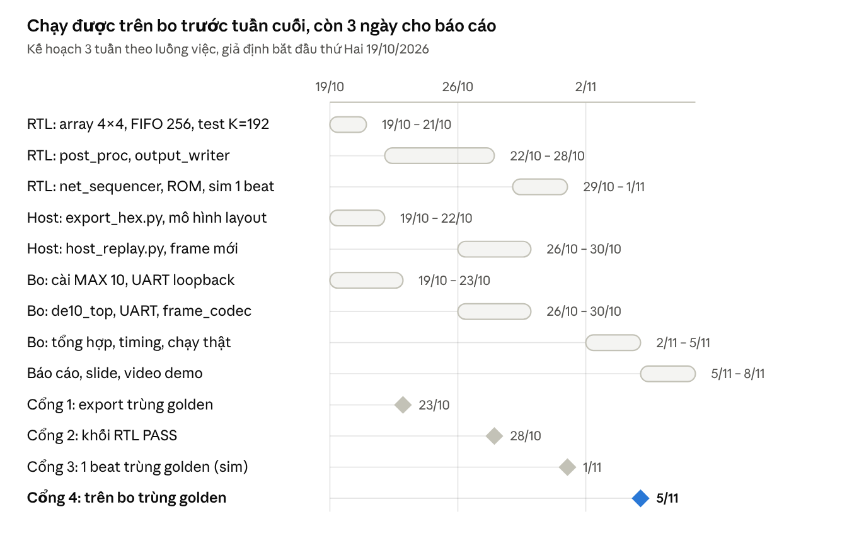
kế hoạch 3 tuần · 3 luồng việc, 4 cổng
Nếu cổng 4 trượt, nhóm bảo vệ bằng cổng 3: mô phỏng trùng bit trên ≥ 100 beat đã là một kết quả hoàn chỉnh.
Rủi ro | Dấu hiệu sớm | Phương án
post_proc hoặc writer lệch golden (làm tròn, padding, địa chỉ) | Cổng 2 hoặc 3 có sai khác | Dump từng tầng và so bằng script. Sửa RTL cho khớp golden, không sửa golden
Chuyển sang 4×4 làm hỏng test cũ, hoặc FIFO 256 không được map vào M9K | Số LE tăng vọt; test 3×3 fail | Giữ 3×3; writer làm MaxPool bằng đọc–so sánh–ghi trên bank
Chưa cài được gói MAX 10, UART trên bo chưa chạy | Cuối tuần 1 chưa có UART loopback | Làm loopback ngay ngày đầu. Dự phòng: nạp và đọc dữ liệu qua JTAG bằng In-System Memory Content Editor
UART quá chậm khi chạy toàn bộ DS2 | ~1 giờ cho 49.712 beat ở 115.200 baud | Dùng 921.600 baud, hoặc chỉ chạy 1.306 beat golden trên bo

9. Hướng phát triển và dọn repo
Các hướng dưới đây chỉ làm sau khi cổng 4 đạt, xếp theo thứ tự nên làm.
- AFE thật: AD8232 cắm vào header analog của DE10-Lite, lấy mẫu bằng ADC tích hợp của MAX 10 ở 360 Hz. Cần kiểm tra dải điện áp vào trong User Manual, chỉ dùng nguồn pin, và chấp nhận độ lệch miền dữ liệu so với MIT-BIH.
- GAP, FC1, FC2, argmax trên phần cứng: khoảng 2,3k MAC. FC1 có 2 khối cộng dồn với số mũ riêng, nên cần thêm một đường căn số mũ.
- RISC-V (PicoRV32) qua MMIO: đưa Pan-Tompkins, bộ lọc và z-score xuống chạy trên chip.
- Tăng tốc loader: nạp 1 phần tử/chu kỳ và chồng load với compute, giảm khoảng 3 lần số chu kỳ.
- Micro-compiler ONNX: sinh ROM cấu hình thay cho script viết tay.
Dọn repo nhánh dev (~2,06 GB):
- ☐ Thêm .gitignore cho data/cache/ (~1,1 GB), data/raw/ (140 MB), results/*/ckpt (~450 MB) và __pycache__/.
- ☐ Chỉ giữ thư mục model cuối cùng và export/. Dữ liệu tải lại được bằng scripts/download_mitbih.py.
- ☐ Cả nhóm thống nhất có viết lại lịch sử git hay không (git filter-repo). Nếu không, dùng clone sparse để bỏ qua data/ và results/.
- ☐ Viết README.md (hiện đang trống). Đưa RTL từ AI_Chip vào cùng repo dưới rtl/, bỏ các file .bak và thư mục db/.

